**DEVELOPPEMENT INDUSTRIEL**

**D’UN PRODUIT**

**LAMPE TRECKING**

**DOSSIER DE CONCEPTION PRELIMINAIRE**

**1. PRESENTATION GENERALE DU PROJET**

Les magasins Décathlon proposent à leurs clients des lampes pour la randonnée, lampe frontale dans différentes marques, mais aussi des lampes montées sur VTC et VTT avec des soucis de résistance aux chocs pour le corps de lampe et aux vibrations pour le dispositif de maintien sur le cadre du vélo.

Ces lampes utilisent toutes piles et ampoules de petites tailles ou diodes électroluminescentes.

Afin de compléter la gamme de produits, Décathlon nous propose ici de développer une lampe de trecking, différente des lampes frontales, pouvant s’accrocher à un vêtement mais aussi s’adapter à un support fixe pour vélo. Le produit s’installera et s’enlèvera facilement d’un vêtement ou support fixe de petite épaisseur pour être utilisée comme lampe de poche. L’énergie embarquée permettra une grande autonomie ainsi qu’un éclairage puissant.

Dans le but de réduire le coût du produit un maximum d’éléments sera standardisé.

**2. ANALYSE DU BESOIN**

L’objectif de l’analyse du besoin est de valider l’émergence du besoin né d’idées, de perceptions du marché ou d’insatisfactions client, en passant par les phases d’expression et de validation.

**2.1. Expression du besoin**

Permettre à l’utilisateur de produire un faisceau lumineux permettant une vision correcte

A qui (à quoi) le produit rend-il service ?

Sur qui (sur quoi) le produit agit-il?

Produit

Dans quel but le produit existe-t-il ?

LAMPE TRECKING

Dans quel but ?

**2.2. Validation du besoin**

Il s’agit d’un questionnaire destiné à valider l’existence du besoin :

* en exprimant le but et les raisons qui lui ont donné naissance,
* en recherchant les cas d’évolution ou de disparition susceptibles de rendre le besoin obsolète.

Pourquoi ce besoin existe-t-il ? (causes, origines, …)

* Parce que la vision humaine décline avec l’obscurité.
* Parce que certaines routes ou chemins n’ont pas d’éclairage et donc il est utile de posséder un système d’éclairage portatif.

Pour quoi ce besoin existe-t-il ? (dans quel but, finalités, …)

Par la nécessité de voir et d’être vu.

Qu’est ce qui pourrait faire évoluer ou disparaître ce besoin ?

* (1) Une nouvelle norme anti-pollution demandant un recyclage total des produits.
* (2) L’apparition d’une nouvelle source d’énergie.

Quelle est la probabilité de l’évolution ou de la disparition du besoin ?

* (1) Ceci n’est pas d’actualité mais une tendance se profile vers l’utilisation d’énergie propre.
* (2) Pas d’évolution à court terme.
* Pas de disparition du besoin.

Conclusion sur la validité du besoin ?

Le besoin est validé à moyen terme.

**3. EXPRESSION FONCTIONNELLE DU BESOIN**

**3.1. Identification des fonctions de service**

FC1

FP1

FC7

FC5

FC6

FC4

FC3

FC2

FC8

**3.2. Classification par importance**

|  |
| --- |
| Fonctions complémentaires et de contraintes |
| **FC1** Être autonome en énergie  **FC2** S’adapter à un vêtement  **FC3** Résister à une chute sur le sol  **FC4** Résister au milieu ambiant  **FC5** S’adapter au support vélo  **FC6** Être esthétique  **FC7** Être préhensible  **FC8** Être recyclable  . |

|  |
| --- |
| Fonctions principales |
| **FP1** Permettre à l’utilisateur de produire un faisceau lumineux permettant une vision correcte. |

* 1. **Caractérisation des fonctions de service**

Ci-dessous est présentée sous forme de tableau la caractérisation des fonctions de services : critères, niveaux et flexibilité, restreint aux composants de limites d’acceptation et classe de flexibilité.

|  |  |  |  |  |
| --- | --- | --- | --- | --- |
| **Fonctions de service** | **Critères d’appréciations** | **Niveaux d’appréciations** | **Flexibilité** | |
| **Limite d’acceptation** | **Classe** |
| **FP1** :  Permettre à l’utilisateur de produire un faisceau lumineux permettant une vision correcte | Eclairement :  - éclairage intense | E 15 lx mini  (à 2 mètres) |  | F0 |
| **FC1** :  Être autonome en énergie | - autonomie | 150h |  | F1 |
| **FC2** :  S’adapter à un vêtement | Dimensions :  - poids  - longueur | 80 g  110 g | ± 10%  Maxi | F2 |
| **FC3** :  Résister à une chute sur le sol | - Hauteur | 1m |  | F0 |
| **FC4** :  Résister au milieu ambiant | Salissures :  - eau  - boue  - poussière | IP 44 |  | F0 |
| **FC5** :  S’adapter au support vélo | -diamètre Ø | 26 mm | ± 2 mm | F1 |
| **FC6** :  Être esthétique | - formes  - couleurs | pas d’angles vifs  agréables à l’oeil |  | F2 |
| **Fonctions de service** | **Critères d’appréciations** | **Niveaux d’appréciations** | **Flexibilité** | |
| **Limite d’acceptation** | **Classe** |
| **FC7** :  Être préhensible | - facilité de manipulation  - facilité de commande | maximale  maximale |  | F1 |
| **FC8** :  Être recyclable | - taux de recyclage | maximal |  | F0 |

* 1. **Hiérarchisation des fonctions de service**

|  |  |
| --- | --- |
| Note | Importance |
| 1 | légèrement supérieure |
| 2 | moyennement supérieure |
| 3 | nettement supérieure |
| 0 | équivalente (cas exceptionnel) |

La hiérarchisation des fonctions de service est réalisée à partir d’un tableau croisé permettant :

* d’affecter une note d’importance relative à chaque fonction de service,
* de classer les fonctions par ordre d’importance.

|  |  |  |  |  |  |  |  |  |  |  |  |
| --- | --- | --- | --- | --- | --- | --- | --- | --- | --- | --- | --- |
|  |  |  |  |  |  |  |  |  | Total | Poids | Clas. |
| FP1 | P1-3 | P1-3 | P1-3 | P1-3 | P1-3 | P1-3 | P1-3 | P1-3 | 26 | 32.5 | 1 |
|  | FC1 | C1-2 | C3-1 | C4-1 | C1-2 | C1-3 | C1-2 | C1-1 | 11 | 13.75 | 3 |
|  |  | FC2 | C3-1 | C4-1 | C2-1 | C2-1 | C7-1 | C2-1 | 3 | 3.75 | 7 |
|  |  |  | FC3 | 0 | C3-2 | C3-2 | C3-1 | C3-2 | 9 | 11.25 | 4 |
|  |  |  |  | FC4 | C4-2 | C4-2 | C4-1 | C4-2 | 9 | 11.25 | 5 |
|  |  |  |  |  | FC5 | C5-1 | C7-1 | C8-1 | 1 | 1.25 | 9 |
|  |  |  |  |  |  | FC6 | C7-1 | C8-1 | 0 | 0 | 10 |
|  |  |  |  |  |  |  | FC7 | C7-1 | 4 | 5 | 6 |
|  |  |  |  |  |  |  |  | FC8 | 2 | 2.5 | 8 |
|  |  |  |  |  |  |  |  |  | 15 | 18.75 | 2 |
|  |  |  |  |  |  |  |  |  | 80 | 100 |  |
|  |  |  |  |  |  |  |  |  |  |  |  |

Elle permet de tracer l’histogramme des besoins.

**RECHERCHE D’INFORMATIONS**

|  |  |  |  |
| --- | --- | --- | --- |
| **Produit recherché** | **Sociétés contactées** | **Informations collectées** | **Résultats** |
| Existants | Décathlon | Lampe de VTT et VTC  Nouveau support vélo | Présentes.  Présent. |
| Led Haute luminosité | Implusion  Conrad  Lextronic  Light of Victory Co Ltd  Hardware Forum | Prix  Tension d’alimentation  Consommation  Angle et intensité de flux | Pages 9/24 et 18/24 et annexes |
| Réflecteur | Implusion  Conrad  Lextronic  Cours de physique | Prix  Formes et tailles | Page 12/24 et annexes |
| Lentille | Implusion  Conrad  Lextronic  Cours de physique | Formes | Page 10/24 et annexes  Modèle solidworks. |
| Interrupteur et bouton poussoir | Implusion  Conrad  Lextronic | Taille  Prix | Page 11/24 et annexes |
| Pile et accumulateurs | Implusion  Conrad  Lextronic | Prix  Taille  Energie disponible | Page 13/24 et annexes |

**5. RECHERCHE DE SOLUTIONS**

|  |  |  |  |
| --- | --- | --- | --- |
| **Analyse des existants** | **Mesure à 2m** | **Adaptation** | **Constatation** |
| P211008_11Existant | 9 Lux | + Adaptable au vélo par son clip.  - Ne peu pas être accroché à un vêtement. | P211008_11  - La lampe chute très facilement et se casse.  Ci-dessus la lampe après avoir chutée à la sortie du magasin. |
| Lampe alu  P211008_10 | 8 Lux | + Adaptable au support Décathlon.  + Possède une dragonne.  - Préhension.  - Pas d’adaptation pour un vêtement | - 9 leds = consommation excessive.  - Mise en marche difficile dans le support, bouton à l’arrière. |
| Clip existant  P211008_11 |  | + Adaptation aisé sur guidon VTT et VTC. | - Bouge avec les chocs sur chemins accidentés.  - Ne retient pas la lampe, chute et casse de la lampe. |
| Support sur lequel on doit s’adapter  P211008_09 |  | + Adaptation simple assez rapide.  + Caoutchouc anti dérapant.  + Mise en position très rapide de la lampe. | + Ne bouge pas dans toutes les conditions possibles. |

|  |  |
| --- | --- |
| FONCTION : Permettre à l’utilisateur de  produire un faisceau lumineux  permettant une vision correcte. | REPERE FP1 |
| **DESCRIPTION :** | |
| a3_1_b2**Une LED :**  Utiliser la Led la plus puissante, avec une consommation moindre | |
| AVANTAGES :   * Consommation * Typon facilement industrialisable * Coût | INCONVENIENTS :   * Angle d’ouverture et intensité de l’éclairage moins important qu’avec plusieurs Leds |
| 10mmUV1  **3 Leds:**  Les Led sont orientées sur le même plan, dans la même direction. | |
| AVANTAGES :   * Utilisation de Led avec des angles moins importants * Intensité lumineuse plus importante | INCONVENIENTS :   * Consommation plus importante * Similaire à la solution avec une Led * Les leds ne délivreront pas leurs intensités maximales, puisque nous serons limités en puissance |
| **3 Leds orientées :**  Les Leds sont orientées sur différents plans, dans différentes directions. | |
| AVANTAGES :   * Zone éclairée très grande | INCONVENIENTS :   * Coût * Industrialisation plus difficile |
| **SOLUTION RETENUE : Une seule Led** | |

|  |  |
| --- | --- |
| FONCTION : Permettre à l’utilisateur de  produire un faisceau lumineux  permettant une vision correcte  tout en résistant au milieu  ambiant. | REPERE FP1, FC4 |
| **DESCRIPTION :** | |
| **Lentille plate:** | |
| AVANTAGES :   * Facilité de fabrication * Protection de la source lumineuse | INCONVENIENTS :   * Aucun effet sur le faisceau lumineux |
| **Lentille bombée :** | |
| AVANTAGES :   * Agit sur le faisceau lumineux | INCONVENIENTS :   * Coûteux * Etude de la lentille complexe |
| **SOLUTION RETENUE : Lentille bombée** | |

|  |  |  |
| --- | --- | --- |
| **Type de lentille** | **Plan – Convergente** | **Convergente - Convergente** |
| 9 Leds | 12 lux à 2m | 17 lux à 2m |
| 1 Led haute luminosité  22000 lcd | 18 lux à 2m | 22 lux à 2m |

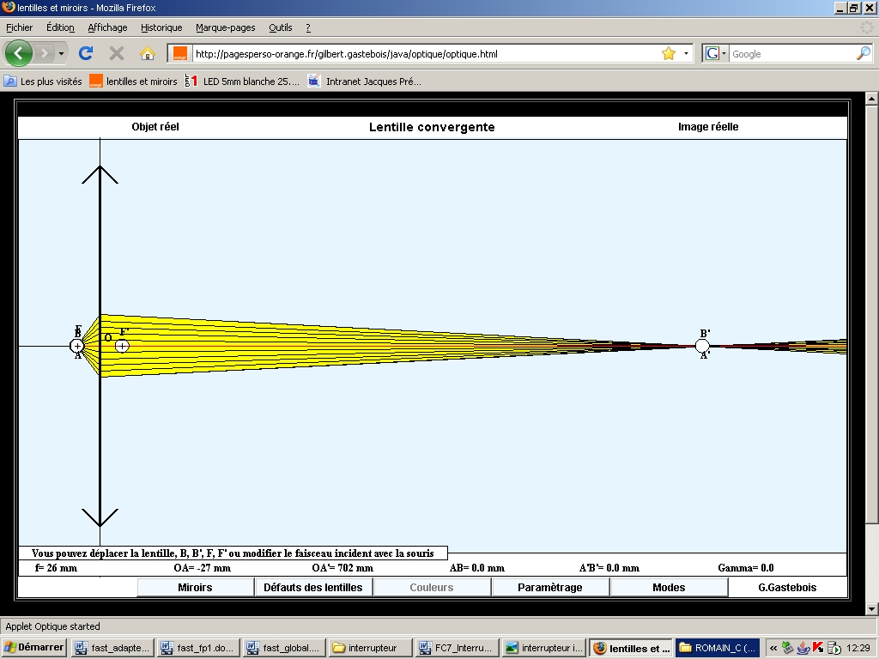

Effet à obtenir avec la lentille

|  |  |
| --- | --- |
| FONCTION : Permettre à l’utilisateur de  commander l’éclairage de la  lampe trecking. | REPERE FC7 |
| **DESCRIPTION :** | |
| **Bague tournante :** | |
| AVANTAGES :   * Absence de risque d’allumage involontaire, * Simplicité du typon : 2 pistes, * Etanchéité, | INCONVENIENTS :   * Usure des contacts * Pas de standard existant, coût plus important. |
| **interrupteur impulsion**  **Interrupteur à glissière :** | |
| AVANTAGES :   * Elément standard, * Simplicité d’implantation, | INCONVENIENTS :   * Allumage involontaire possible, * Etanchéité à prévoir, |
| 1121851_p_g**Bouton poussoir :** | |
| AVANTAGES :   * Elément standard, * Simplicité d’implantation, | INCONVENIENTS :   * Encombrement, * Allumage involontaire possible, * Etanchéité à prévoir. |
| **SOLUTION RETENUE : à glissière** | |

|  |  |
| --- | --- |
| FONCTION : Résister à une chute au sol  Résister au milieu ambiant | REPERE FC3, FC4 |
| **DESCRIPTION :**. | |
| **Réflecteur droit :** | |
| AVANTAGES :   * Facilité de réalisation, * Protège la Led, | INCONVENIENTS :   * Aucune utilité sur un plan optique.led et reflecteur droit   L’angle du faisceau lumineux ne coïncide pas avec le réflecteur |
| **Réflecteur parabolique :** Support chromé extra brillant  Code: 15 35 93-67  Info: pour led de 5mm. La puissance émise est grossie 5 fois.  Utilisation possible comme projecteur.  Selon la position de la Led, peu rattraper les pertes de luminosité. | |
| AVANTAGES :   * Protège la Led, * Peu agir sur le flux lumineux | INCONVENIENTS :   * Coûteux, * Taille, |
| **Réflecteur réglable :** | |
| AVANTAGES :   * Augmente le faisceau lumineux, intensité variable selon la distance Led-réflecteur, | INCONVENIENTS :   * Coûteux, * Complexe, |
| **SOLUTION RETENUE : Réflecteur droit** | |

|  |  |
| --- | --- |
| FONCTION : | REPERE FC1 |
| **DESCRIPTION :** Alimentation autonomes de la lampe pendant 150H au minimum. | |
| **3 piles AAA : 4€** | |
| AVANTAGES :   * Coût, * Composant standard,   (Les meilleures : lithium) | INCONVENIENTS :   * Perte de place, poids, * Complexité support pile, |
| **1 pile AA : 11€** | |
| AVANTAGES :   * Gain de place, poids, * Support de pile simple, | INCONVENIENTS :   * Elément peu commercialisé, * Coût, |
| **1 pile ½ AA : 10€** | |
| AVANTAGES :   * Gain de place, poids, * Support simple | INCONVENIENTS :   * Elément peu commercialisé, * Coût, |
| **Accumulateurs** | |
| AVANTAGES :   * Ecologique : ne se jette pas mais se recharge | INCONVENIENTS :   * Perte de place, poids, * Ajout d’une prise de chargement, * Diminution de la puissance et de la tension délivrée (effet mémoire), |
| **SOLUTION RETENUE : 3 piles AAA** | |

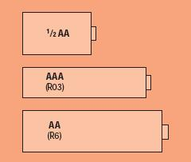

**6. FAST et CHOIX DE SOLUTIONS**

Faire coïncider le foyer avec la source lumineuse

Permettre à l’utilisateur de produire un faisceau lumineux permettant une vision nocturne

Acquérir la consigne

Positionner un interrupteur de façon ergonomique

Etre lié électriquement

Transmettre l’ordre de fonctionnement

Créer un flux lumineux

Utiliser l’énergie disponible

Positionner les batteries dans le produit

Relier les batteries entre elles

Créer la connexion électrique avec   
l’actionneur

Positionner une Led dans le produit

Faire converger le flux lumineux

Positionner une lentille devant la Led

Créer l’encastrement de la lentille

Lier l’énergie électrique disponible à l’actionneur

Distribuer l’énergie

Convertir l’énergie

Ft1

FP1

Ft2

FP1

Ft3

FP1

Ft4

FP1

Ft21

FP1

Ft31

FP1

Ft12

FP1

Ft11

FP1

Ft311

FP1

Ft312

FP1

Ft313

FP1

Ft314

FP1

Ft41

FP1

Ft33

FP1

Ft411

FP1

Ft32

FP1

Ft412

FP1

FP1

FP1

Etre autonome en énergie

FC 1

Intégrer les batteries dans le produit

Ft 5

S’adapter à un vêtement rigide

Accrocher la lampe au vêtement rigide

Créer un flux de maintien

Se positionner sur le vêtement

Orienter la lampe

Maintenir les positions relatives

Permettre le rotulage de la lampe par rapport au système

Adapter la taille du produit

FC 2

Ft 6

Ft 7

Ft 8

Ft 6.1

Ft 6.2

Ft 7.1

Ft 7.1

Résister à une chute sur le sol

FC 3

Cartériser le produit

Ft 9

Prévenir la chute

Ft 10

Permettre l’insertion d’une dragonne sur le produit

Ft 10.1

Résister au milieu environnant

FC 4

Cartériser le produit

Ft 11

Assurer l’étanchéité

Ft 12

Ft412

FP1

S’adapter au support pour vélo

FC 5

Etre esthétique

FC 6

Etre préhensible

FC 7

Etre recyclable

FC 8

|  |
| --- |
| **CHAINE D’ACTION** |

**Chaîne d’énergie et d’action**

AGIR

**CONVERTIR**

**TRANSMETTRE**

**ALIMENTER**

**DISTRIBUER**

**Ordres de pilotage**

Energies d’entrée

Lampe éteinte

Lampe allumée

**Solutions retenues**

**ALIMENTER :** 3 Piles 1,5 V

**DISTRIBUER :** Interrupteur de position

**CONVERTIR :** Led haute luminosité

**TRANSMETTRE :** Lentille optique

|  |
| --- |
| **SCHEMA STRUCTUREL DE LA LAMPE** |

ALIMENTATION DE LA CARTE ELECTRONIQUE

L1

S1

P1

P33

P2

3 piles 1,5 couplées

|  |
| --- |
| **LISTE DES COMPOSANTS** |

|  |  |  |
| --- | --- | --- |
| **REPERE** | **NOM** | **ROLE** |
| **L1** | Led haute luminosité | Eclairer un endroit sombre |
| **P1,P2,P3** | Pile 1,5 V | Alimenter la lampe |
| **S1** | Interrupteur M/A | Mettre hors tension ou sous tension de la lampe |

|  |
| --- |
| **DIMENSIONNEMENT DES COMPOSANTS ELECTRIQUES** |

**Durée d’utilisation :**

Utilisation 2h30 par jour pendant 2 mois

2 h 30 min x 60 jours = 150 h

Utilisation pendant mois : 150 h d’autonomie mini

**Choix de la pile :**

Led haute luminosité: Consommation 20 mA

Capacité mini de l’alimentation : 20 mA x 150 h = 3 Ah = **3000 mAh**

La capacité de l’alimentation est importante, on fait le choix de tripler les piles.

**3 Piles LR3 AAA :** 1100 mAh

1100 mAh x 3 = 3 300mAh

3 300mAh / 20 mA = **165 h**

Le système aura donc une autonomie d’environ **165** heures ce qui permet d’avoir une marge par rapport à

ce qui était prévu dans le cahier des charges (150h).

|  |
| --- |
| **CARACTERISTIQUES DES COMPOSANTS ELECTRIQUES** |

LED HAUTE LUMINOSITE

Led à éclairage intense

code:

Cette LED de boîtier standard fonctionne sur un courant de plus forte intensité que les LED traditionnelles. Grâce à sa structure interne et à une forte puissance lumineuse, ce type de LED dispose d'un grand angle de rayonnement et par conséquent, elle peut être utilisée aussi pour un éclairage de surfaces.

Caractéristiques : boîtier de 5 mm. Couleur : blanc

Tension: 3,5 V

Consommation : 20mA

Angle de rayonnement: 25°

Intensité lumineuse : 55.000 mcd

Durée de vie : 50. 000 h



**Symbole**

L1

REFLECTEUR

A concevoir…

ALIMENTATION AUTONOME PAR PILE

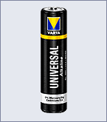

**Symbole**

|  |  |  |  |  |  |
| --- | --- | --- | --- | --- | --- |
| **Désignation** | **Tension** | **Capacité** | **Caractéristique** | **Dimensions** | **Prix** |
| Pile LR3  AAA  Alcaline | 1,5 v | 1100 mAh | Fort courant disponible | 10,5 mm x 44 mm | 2 € |

|  |
| --- |
| **LISTE DES COMPOSANTS A COMMANDER** |

|  |  |  |  |  |  |
| --- | --- | --- | --- | --- | --- |
| **Désignation** | **Référence** | **Fournisseur** | **Quantité** | **Prix unitaire HT** | **Prix total HT** |
|  |  |  |  |  |  |
|  |  |  |  |  |  |
|  |  |  |  |  |  |
|  |  |  |  |  |  |
|  |  |  |  |  |  |
|  |  |  |  |  |  |

|  |
| --- |
| **INDICE DE PROTECTION** |

Indice de protection (degré de protection), c’est le degré de protection qui caractérise l’aptitude d’un matériel à supporter les deux influence externes suivantes :

* pénétration de corps solides et protection des personnes
* pénétration de l’eau

     L’IP comporte 2 chiffres relatifs respectivement à ces deux influences externes. Il est attribué au matériel à la suite d’une série d’essais définis par la norme NF EN 60.529. Le degré de protection IP doit toujours être lu et compris chiffre par chiffre et non globalement. Au plan français, un troisième chiffre, facultatif, peut être mentionné par le fabricant (Norme NF C 20-010.) Une lettre optionnelle peut compléter les deux chiffres de l’IP. Elle indique l’aptitude de l’enveloppe à protéger les personnes contre l’accès aux parties dangereuses.

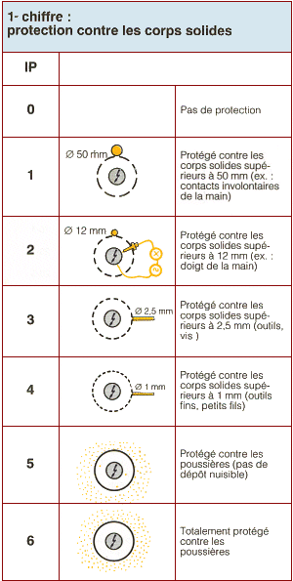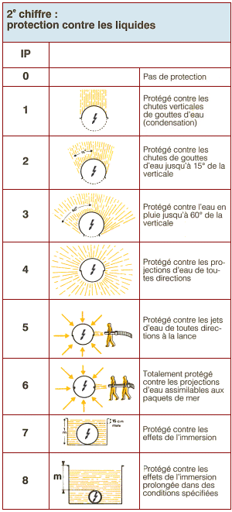

Code IK : protection contre les chocs mécaniques (NF EN 50-102)

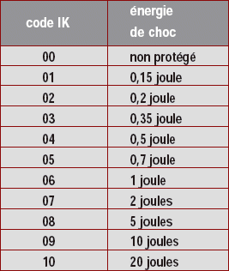

Lettre additionnelle, (option) protection des personnes contre les accès aux parties dangereuses.

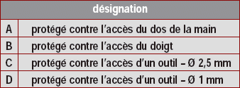

Lettre supplémentaire (option) information spécifique.

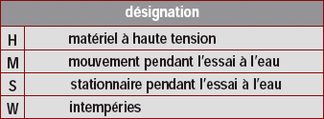

|  |
| --- |
| **NORME ELECTRIQUE** |

Les matériels ou appareils électriques doivent être conformes à  la Norme internationale IEC internationnal standard et aux normes particulières qui les concernent. Il est rappelé que les marques ou certificats de conformité constituent des présomptions de conformité à la réglementation.

**la** **Norme internationale IEC ( CEI ) internationnal standard**



Commission Electrotechnique Internationale

International Electrotechnical Commission

Международная Электротехническая Комиссия

Le système IEC est constitué d’une norme générique et de normes filles par secteur d’activité.

Exemples extraits de la norme :

**IEC 60598-2-10 :** Luminaires portatifs pour enfants

**IEC 61 215 :** Modules photovoltaïques pour application terrestre

**IEC 60 840 :** Câbles d'énergie à isolation extrudée

**IEC 60 601 :** Matériel équipement électrique

**IEC 60603-7-7:** Connecteurs

**HABILITATION ELECTRIQUE**

La certification électrique B0V, définie par la norme UTE 18-510 est celle que doivent posséder des

exécutants non électriciens, réalisant exclusivement des travaux d’ordre non électrique ou des

manoeuvres permises (par une personne qualifiée), travaillant sur des systèmes hors tension ou au

voisinage de pièces nues sous basse tension (BTA : tension inférieure à 500 V en alternatif et 750 V en

continu) et a fortiori en très basse tension (BTB : tension inférieure à 50 V en alternatif). Il est

rappelé que seul un employeur peut attribuer la certification à une personne ayant reçu au préalable

une formation.

|  |
| --- |
| **AUTRE NORME** |

**Norme :** Une norme industrielle est un référentiel publié par un organisme de normalisation par exemple : Association française de normalisation (AFNOR), Comité européen de normalisation (CEN), Organisation internationale de normalisation (ISO),….

En France une norme n'est pas obligatoire sauf si un décret l'impose ; à ce titre par exemple, le

respect des normes européennes et françaises est obligatoire pour les EPI (Equipements de Protection Individuel).

**Marquage CE:** C’est un symbole qui relève de directives dites ‘nouvelle approche’. Cette nouvelle technique juridique impose des objectifs à atteindre en matière de sécurité des produits, et laisse aux fabricants les moyens de mettre en œuvre ces objectifs, sans leur imposer de procédés de fabrication particuliers.

L’apposition du marquage CE sur les produits atteste que ceux-ci respectent les exigences essentielles de sécurité et environnementales.

**Déclaration CE de conformité** : Le fabricant doit établir et signer une déclaration CE de conformité par laquelle il atteste que l’équipement de travail ou moyen de protection concerné est conforme aux règles techniques de procédure qui lui sont applicables.

Cette déclaration CE de conformité doit être remise au preneur lors de la cession ou de la mise à disposition à quelque titre que ce soit d’un exemplaire d’équipement de travail…’’ (CT: Art R233-73).

À partir du 1er janvier 1997, le seul mode de preuve de conformité reconnu sera le marquage CE (accompagné d'une déclaration CE de conformité).

|  |
| --- |
| **ARCHITECTURE DU PRODUIT** |

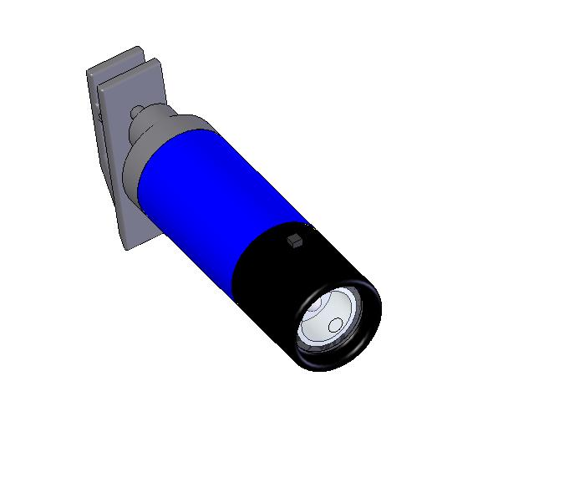

Pince pour l’accrochage sur le vêtement

Rotule intégrée pour l’orientation de la lampe

Corps de la lampe

Carter de protection en plastique souple

Lentille convergente intégrée

**Image du produit**

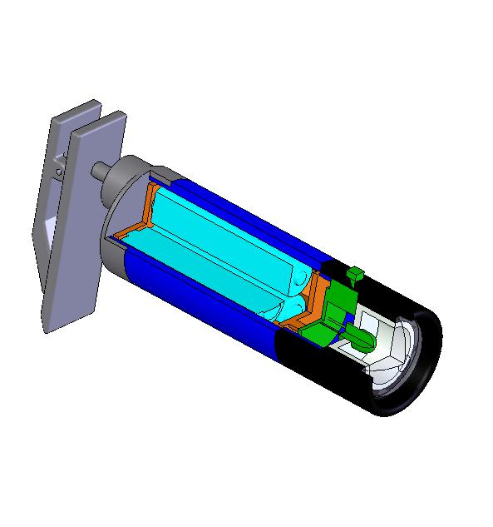

Logement de piles avec support

Commande de la lampe par bouton poussoir monté sur carte électronique

Déflecteur et lentille

Led haute luminosité

**Image du produit**

